实验项目名称： 查 找
（所属课程： 数据结构 ）

学 院：计算计科学与信息工程学院 专业班级：网络工程18-1 姓 名：邓二浦 学 号：18031110129
实验日期：2019.11.30 实验地点：A06-203 合作者： 指导教师：孙高飞

本实验项目成绩： 教师签字： 日期：
一、实验目的
1.了解静态搜索、动态搜索和哈希（散列）搜索表的基本方法。
2.实验要求：正确调试程序，记录结果，写出实验报告。
二、实验内容
1.编写折半查找算法。
2.选用一种供该方法构造哈希表，并提哈希表查找元素的方法。
三、实验代码及结果
实验一：
# include "stdio.h"
#define N 50
typedef struct
{
int data;
int xb;
}Link;
typedef struct
{
Link link[N];
int length;
}List;
int main()
{
List list;
Link temp;
int i,j,n,leap=0;
int low,height,mid;
printf("输入元素的个数:");
scanf("%d",&list.length);
printf("输入各个元素的值：\n");
for(i=1;i<=list.length;i++)
{
scanf("%d",&list.link[i].data);
list.link[i].xb=i;
}
printf("输入要查找的值：");
scanf("%d",&n);
for(i=1;i<=list.length;i++)
{
for(j=1;j<=list.length-i;j++)
{
if(list.link[j].data>list.link[j+1].data)
{
temp=list.link[j];
list.link[j]=list.link[j+1];
list.link[j+1]=temp;
}
}
}
low=1;height=list.length;
while(low<=height)
{
mid=(low+height)/2;
printf("与%d进行比较\n",list.link[mid].data);
if(n<list.link[mid].data)
{
height=mid-1;
}
if(n==list.link[mid].data)
{
printf("已找到,在第%d个位置",list.link[mid].xb);
leap=1;
break;
}
if(n>list.link[mid].data)
{
low=mid+1;
}
}
if(leap==0)
{
printf("没有找到!");
}
}

实验结果：
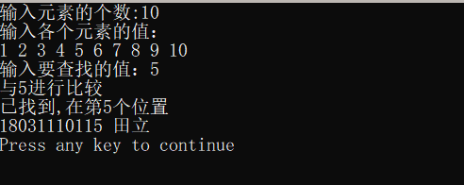
实验二：
#include "stdio.h"
#define N 50
int su(int x)//寻找小于等于x得最大素数
{
int i;
int leap=0;
do
{
for(i=2;i<x;i++)
{
if(x%i==0)
{
break;
}
}
if(x==i)
{
leap=1;
return x;
}
}while(x--);
}
int seek(int key[N],int a,int b)//在哈希表中查找
{
int s;
s=a%b;
for(int i=0;i<b-1;i++)
{
s=(s+i)%b;
if(a==key[s])
{
return s;
}
if(0==key[s])
{
return -1;
}
}
}
int main()
{
int key[N]={0};//能够处理正整数，0和负数不在取值范围
int n,m,length,temp,i;
int adc;
printf("请输入元素个数:");
scanf("%d",&n);
length=n/0.7;//求表长
m=su(length);//m是小于等于表长的最大素数
printf("请输入元素：\n");
while(n>=1)//构造哈希表
{
scanf("%d",&temp);
i=temp%m;//求元素的哈希函数
while(key[i]!=0)//若存储的位置不是0，说明已经有值，采用线性探测再散列解决冲突
{
i++;
i=i%m;
}
key[i]=temp;
n--;
}
printf("输入要查找的元素：");
scanf("%d",&adc);
temp=seek(key,adc,m);
if(temp==-1)
{
printf("没找到！");
}
else
{
printf("%d在列表中中，存储位置为第%d个",adc,temp);
}}
实验结果：
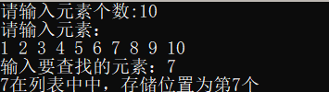
六、实验总结
1.折半查找要求待查找表应采用顺序存储结构且按关键字的有序排列。
2.折半查找过程借助于折半判定树加以描述。判定树上每一结点对应一个记录在表中的位置。
3.折半查找每次查找之后，若没找到，下次寻找范围一侧是mid+1或mid-1而不是mid。折半查找在查找之前得冒泡排序中，交换的是结构体而不是数值（交换要包含此数值的下标）
4.构造哈希表时表长不是元素个数，而是根据装填因子求出表长，本实验装填因子为0.7。在哈希表查找时，要结合哈希函数规律。

